

_____________________________
RAPPORT DE PEDOLOGIE ET CLIMATOLOGIE
Rédigé par Thanya CARNEIRO

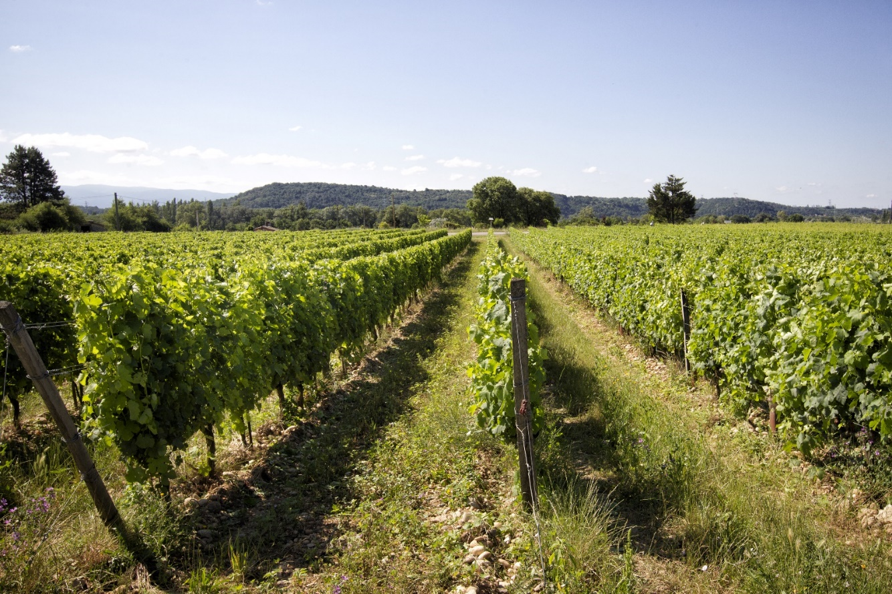
PAGE DE GARDE A FINALISER

Tuteur Professionnel Tuteur Pédagogique
Jonathan SANCHEZ Paul BONNO



RESUME

A FAIRE
TABLE DES MATIERES

RESUME 2
Présentation de la Cave coopérative des Clairmonts 2
I – PEDOLOGIE 3
2. Contexte pédologique de la cave des Clairmonts 8
A. Étude de la parcelle des bruyères 8
II – CLIMATOLOGIE 12
Bibliographie 14
ANNEXES 15
Annexe 1 : Carte des sols AOP Crozes-Hermitage issues de l’étude Géo-pédologique réalisée par Sigalès 15
Annexe 2 : Fosse pédologique réalisée par Sigalès en juillet 2009 16
Annexe 3 : Analyse de sol 17

Introduction

A FAIRE

Présentation de la Cave coopérative des Clairmonts

Fondée en 1972, la cave coopérative des Clairmonts se situe à Beaumont-Monteux, dans la Drôme. Créée à l’initiative de 3 familles de vignerons celle-ci s’est développé au fils des années et compte aujourd’hui 9 familles et 14 associés.
Dès 1997, Clairmont souhaite montrer son engagement pour la viticulture durable, ainsi, un tiers du vignoble est convertie en agriculture biologique. En 2022, c’est 41 % des parcelles qui sont concernés et 81 % du vignoble qui est certifié Haute valeur Environnementale (HVE).

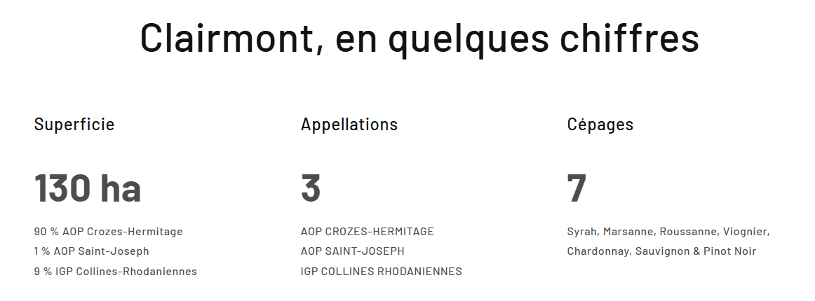

La coopérative s’étant aujourd’hui sur 130ha. La majorité de sa production concerne le vin rouge, qui représente 88 % des volumes tandis que les blancs et rosés représentent respectivement 10 % et 2 %.
Sur ces 130 ha, 90% est en AOP Crozes-Hermitage. Nous nous intéresserons donc dans ce rapport au sol et au climat sur cette aire d’appellation.

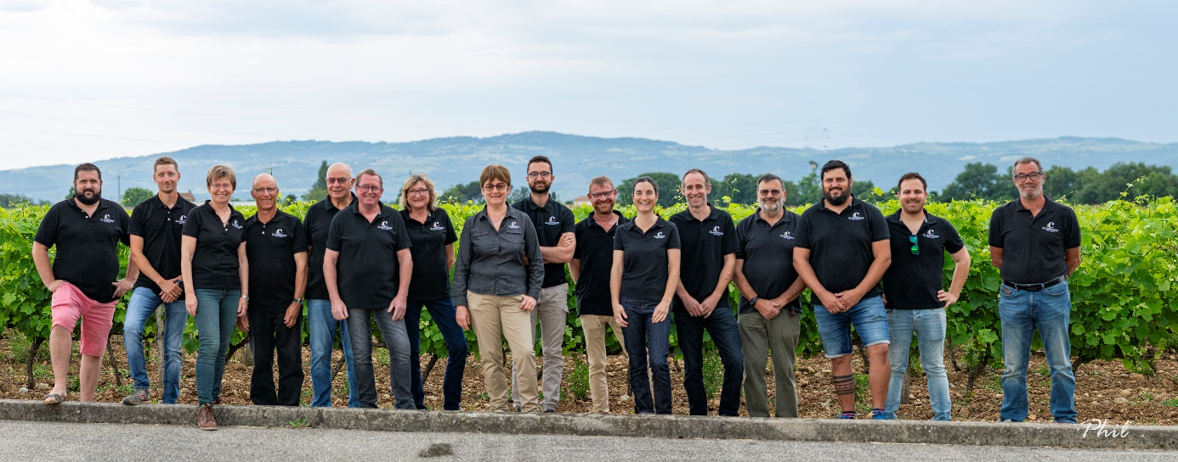
Figure 1 : Associés de la Cave Coopérative des Clairmonts

I – PEDOLOGIE

1. Contexte pédologique de l’appellation Crozes-Hermitage

Situé au niveau du 45ème parallèle, l’appellation Crozes-Hermitage s’étend sur 11 communes de la rive gauche du Rhône, entre la commune de Serves-sur-Rhône au nord et la ville de Valence au Sud. Avec ces 2007 ha de vignoble (donnée 2024) cette appellation est en superficie la plus grande de la vallée du Rhône septentrional (Source interrhone encyclo 2024).
L’appellation possède une grande diversité de sols, lui permettant de produire une grande diversité de vins.
Afin de caractériser les divers terroirs de l’appellation une étude des sols a été réalisée par le bureau d’étude Sigalès entre janvier 2009 et février 2011. Lors de cette étude 140 fosses pédologiques ont été réalisées sur l’ensemble de l’aire d’appellation. Ce travail a permis de réaliser la carte des sols de l’AOP Crozes-Hermitage présentée en annexe 1.
Les sols de cette carte sont classés en 7 catégories, reprenant les matériaux parentaux desquels ils sont issus :
- Les sols issus des roches et altérites cristallines du socle primaire
- Les sols issus des marnes du pliocènes
- Les sols des hautes terrasses à galets
- Les sols des basses terrasses à galets
- Les sols des formations superficielles à dominante de lœss
- Les sols des formations superficielles caillouteuses des pentes
- Les sols des colluvions de bas de pente
Afin de mieux comprendre cette carte des sols, nous allons la diviser en 3 secteurs :
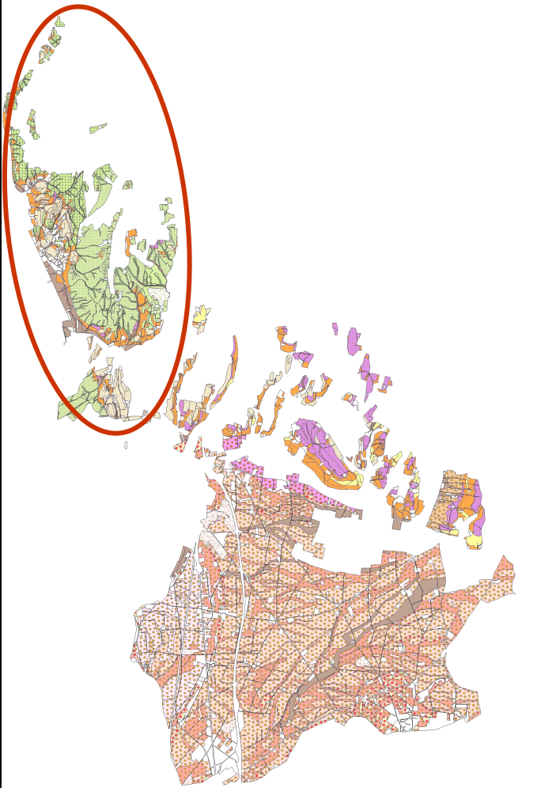
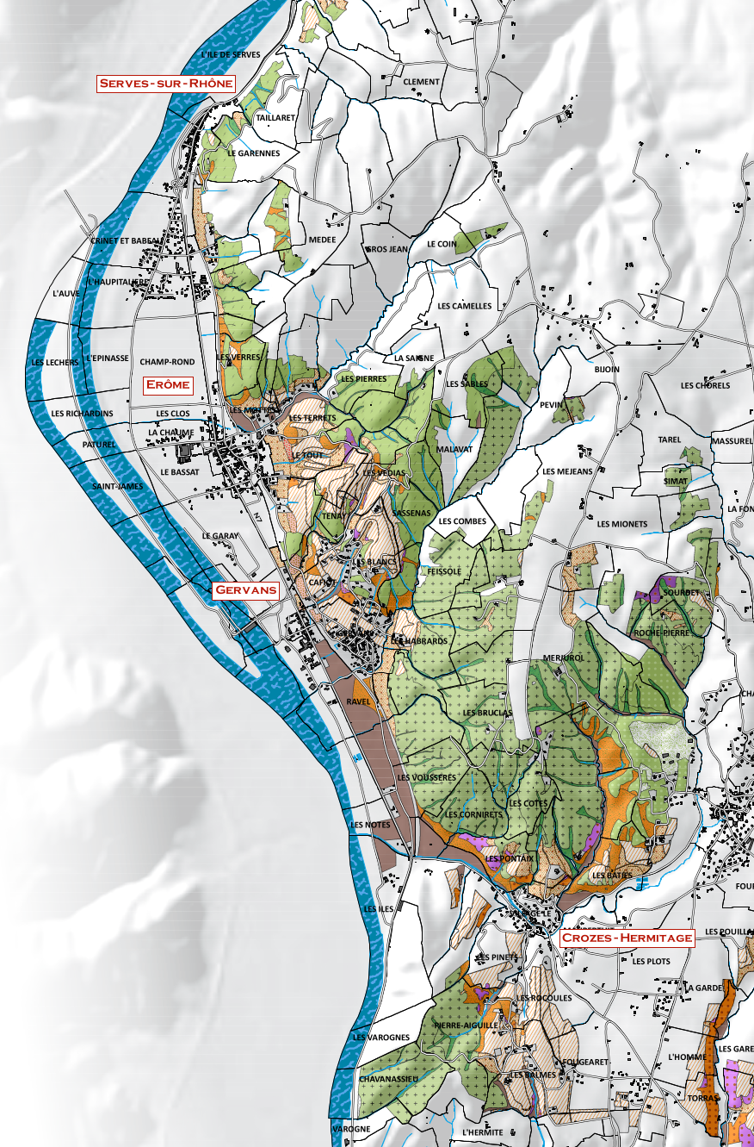

Figure 2: Partie Nord-Ouest de l’AOP Crozes-Hermitage
Secteur 1 : Situé au Nord-Ouest, entre Serves-sur-Rhône et Crozes-Hermitage (figure 2)
Cette partie de l’appellation représente environ 5 % de la surface agricole utilisable de l’AOP Crozes-Hermitage. Nous retrouvons sur ce premier secteur des sols issus de roches et altérites cristallines du socle primaire, composés de granite clairs et de gneiss. Ces roches ont subi une altération profonde et ont donné naissance à des saprolites sableuse. L’altération extrême de ces granites à également conduit localement à la formation de kaolin.
D’épaisses accumulations de lœss sont également présentes sur les plateaux et les versants. Le lœss est une terre fine limono-sableuse, douce et calcaire, apportée par le vent en fin de glaciations.

Secteur 2 : Situé sur la partie Nord-Est de l’appellation, au nord de Chanos-Curson (figure 3).
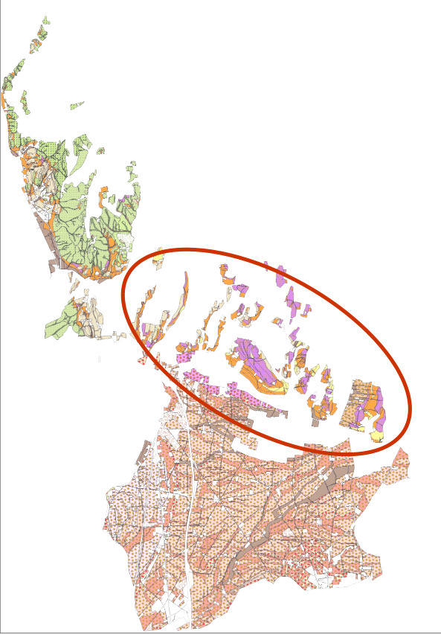

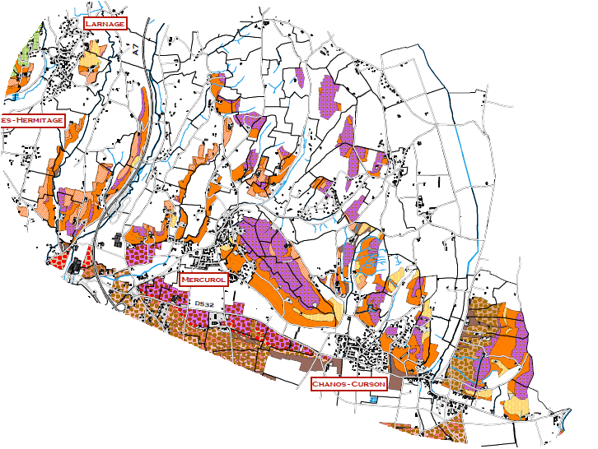

Figure 3: Partie Nord-Est de l’appellation

Nous retrouvons sur ce secteur les catégories de sols suivantes :
- Les hautes terrasses alluviales à galets. Les phases de glaciations établies depuis 2 millions d’années à nos jours ont dessiné un système de terrasses alluviales représenté sur la figure 4. On constate que les hautes terrasses ont une configuration dites « étagées ». Ce sont des sols évolués, lessivés, sablo-limoneux en surface et avec des horizons argileux profond. On y retrouve une importante quantité de galets de quartzite. Ces sols sont très caillouteux en profondeur.

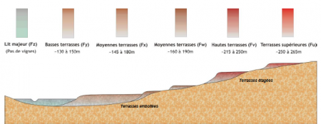
Figure 4 : Système de terrasses emboîtées – étagées

- Les sols issues des marnes du pliocène. Ces roches sont tendres et riche en argiles et en carbonates. On les observe essentiellement entre 2 terrasses sédimentaires mais ils sont présents ailleurs en tant que deuxième matériau parental sous les sédiments alluviaux.
- Les sols des formations superficielles à dominante de lœss : de même que pour le secteur 1, nous retrouvons également ici des plateaux de lœss.

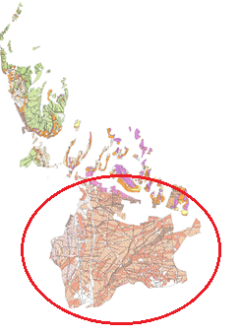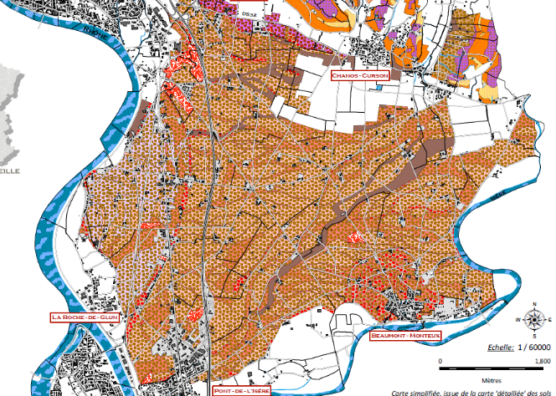
Figure 5: Partie Sud de l’appellation

Secteur 3 : Situé sur la partie sud de l’appellation ce secteur est aussi appelé plaine des Châssis (figure 5).
Ce dernier secteur est le plus important en termes de superficie et représente presque deux tiers de l’appellation. Cette plaine s’est mise en place il y a 25000 ans lors de la glaciation de Würm. Comme le montre la figure 4, les basses terrasses ont une configuration emboitées, c’est pourquoi nous n’observons pas de marnes pliocènes ou de grès miocène qui sont présents sous les sédiments alluviaux. Malgré son nom, la plaine des Châssis est formée de plusieurs niveaux emboités dont le niveau le plus haut se trouve à 30 mètre au-dessus des niveaux du Rhône et de l’Isère. Ces niveaux sont séparés par des talus de tailles variables. La figure 6 présente ces différents niveaux observés. Le palier A est le niveau le plus élevé puis le niveau baisse en se rapprochant des cours d’eau avec les niveaux B, C et D.
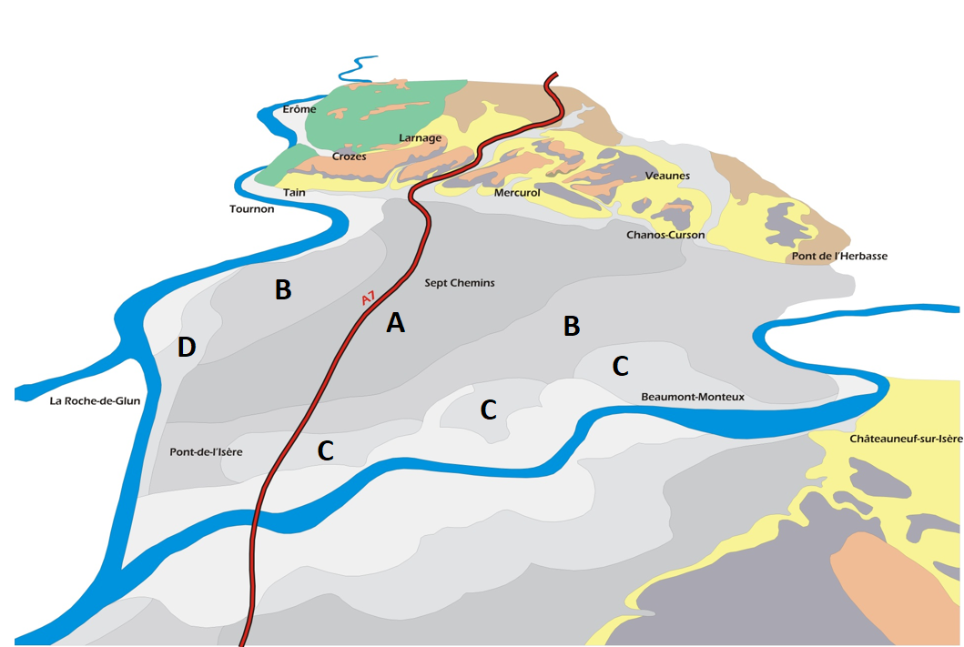
Figure 6: Représentation des paliers de la plaine de Châssis

De même que pour les hautes terrasses, nous avons ici des sols profonds très caillouteux ayant une grande portion d’élément grossier. Nous retrouvons différents type de galets : galets calcaires, galets siliceux et galets cristallins, mêlé à du sable. Sur la partie terre fine nous retrouvons en moyenne 70% de sable, 1 à 5% d’argile et 10-20% de limons. Ces sols sont lessivés, rubéfiés et ne possède pas de calcaire entre 0 et 1 mètre de profondeur.
Deux dernières catégories de sols sont présentes sur ces secteurs :
- Les sols des formations superficielles caillouteuses des pentes : Secteurs 1 et 2
Ces sols sont d’une grande diversité et reprennent les types de sols évoqués précédemment dans des proportions variées. Leur composition dépend de leur localisation, ils seront composés d’un mélange des sols environnants.

- Les sols des colluvions de bas de pente : Secteurs 1 et 3
De même, ces sols sont le résultat des remaniements des sols environnant. Ils se situent en bas des pentes et sont bruns et très profond.

D’un point de vue topographique, le paysage est marqué par deux configurations hérité de la géologie.
Au nord, nous observons sur la partie ouest des coteaux rocheux et escarpé tandis que la partie ouest et constitué de collines marneuses.
Le Sud, quant à lui, présente des terrasses globalement planes qui occupent un large espace.
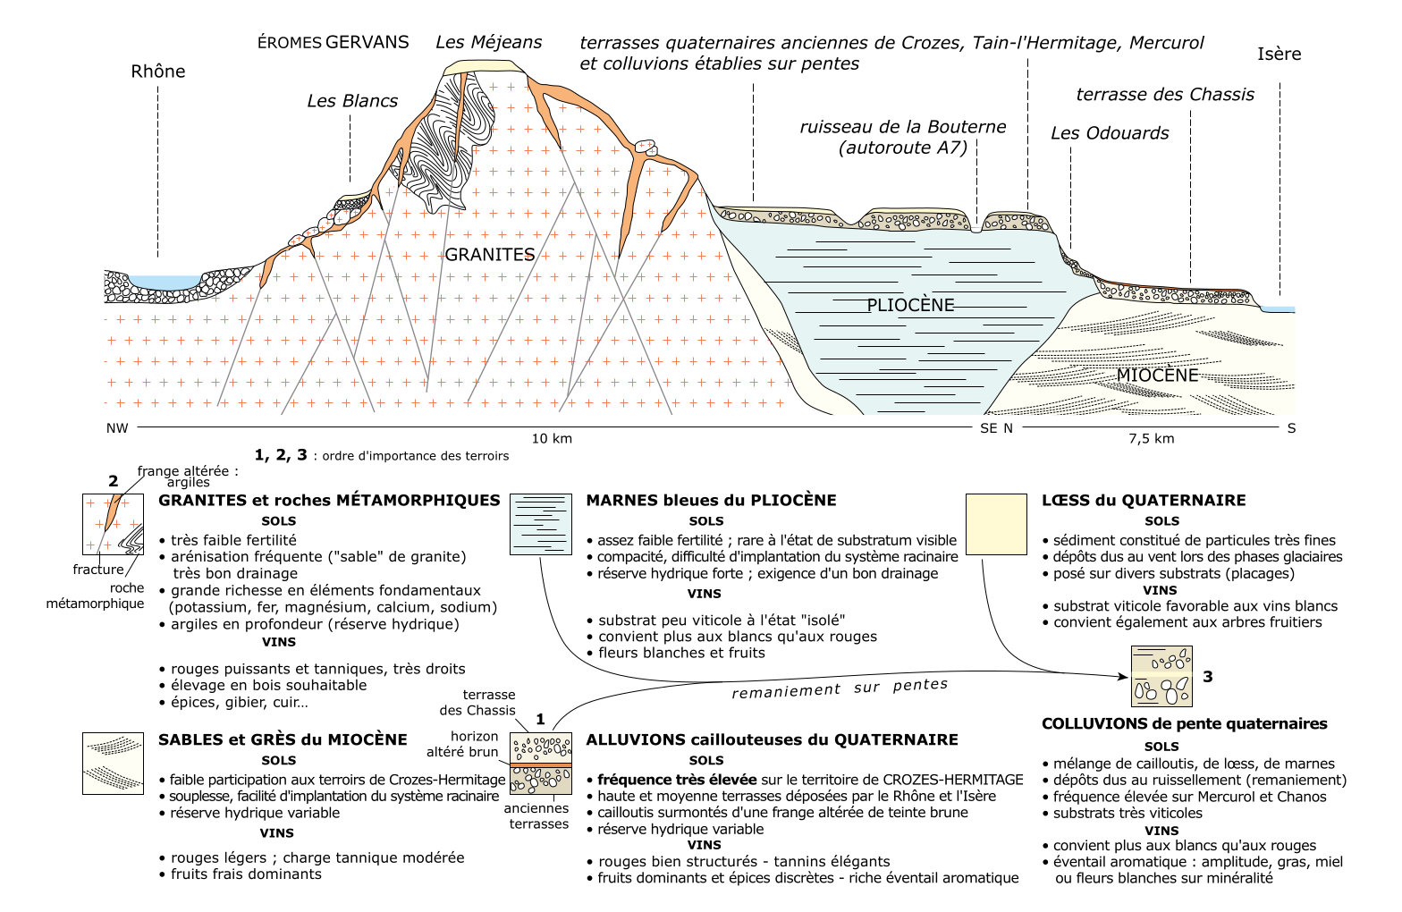
La figure 8 reprend les informations des matériaux parentaux vu précédemment et représente cette topographie.
Figure 8: Topographie AOP Crozes-Hermitage

2. Contexte pédologique de la cave des Clairmonts

La localisation des parcelles de la cave coopérative des Clairmonts est représentée en annexe 1. On constate que ces parcelles sont réparties sur l’ensemble de l’appellation et constitue une bonne représentation des différents types de sol évoqués précédemment.
Nous allons à présent nous intéresser plus en détail à l’une de ces parcelles, situé sur la plaine des châssis et plus précisément dans la commune de Beaumont-Monteux. Sa localisation est indiquée par une flèche bleu sur l’annexe 1.

Étude de la parcelle des bruyères

La parcelle que nous allons étudier se situe dans la zone dit « les bruyères » (Annexe 1). Cette parcelle cultive de la Syrah depuis 1974. Les vignes actuellement présentent ont été plantés en 2022. En effet, les vignes ont été arrachées en 2014 suite à la présence de Pourridié, une maladie parasitaire causée par des champignons se développant sur les racines de la vigne, causant à terme la mort des ceps atteints. La parcelle a été laissée à nu pendant 8 ans afin d’éradiquer complètement le problème, puis replanté en 2022.
Les caractéristiques de la parcelle sont présentées sur le tableau ci-dessous :

Tableau 1: Caractéristiques de la parcelle des bruyères
Nom parcelle | 31 Rangs Bba 22
Année de plantation | 2022
Cépage | Syrah
Taille de la parcelle | 0,4748 ha
Conduite | Biologique (2022)
Porte greffe | 3309C
Clone | 1140
Taille | Cordon de Royat

Une fosse pédologique de cette parcelle a été réalisée en 2009 lors de l’étude des sols réalisée par le bureau d’études Sigalès (Annexe 2). Cette fosse nous montre que ce sol est un peyrosol faiblement fersiallitique d’alluvion ancienne de l’Isère, correspondant aux basses terrasses fluvio-glaciaires du Würm. On y voit plusieurs horizon : un premier horizon entre 0 et 40 cm où le sol est sablo-limoneux puis sablo-argileux rouge à partir de 40cm et enfin sableux calcaire à partir de 110 cm.

Gestion des sols

Cette parcelle est conduite en agriculture biologique depuis 2022. La figure 9 présente l’itinéraire technique avec les travaux de sol et les amendements apportés sur l’année 2025 :

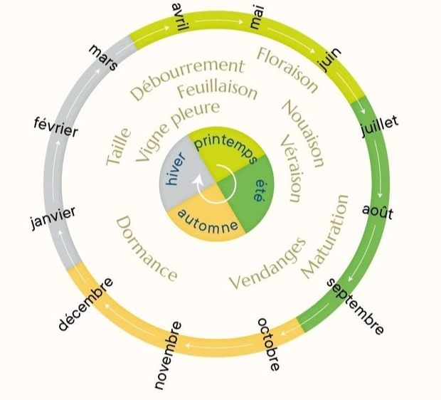
Figure 9: Travail du sol et amendement sur l’année 2025
A FAIRE : Ajouter travail du sol et amendement sur schéma

Cette parcelle a été vendangée le 24 septembre 2024. Les semis des couverts végétaux ont été plantés le mois suivant et les rangs buttés. Les couverts végétaux utilisés sont les suivants : radis chinois, moutarde, pois fourrager, trèfles incarnat, trèfle de Michelli. Ils seront roulés début mai 2025. Le roulage permet de stopper la croissance des couverts sans travail du sol. Cela élimine la concurrence en eau entre le couvert et la vigne, le couvert forme également un paillage qui va limiter l’évaporation de l’eau. Il va par la suite se décomposer lentement et participera au maintien du taux de matière organique de la parcelle.
En mars, après la taille, les sarments sont broyés et les rangs débutés à la décavaillonneuse.
La phase de croissance de la vigne va débuter en avril et perdurer jusqu’au mois d’août. Plusieurs interventions de travail du sol vont être réalisées sur cette période.

INFO FRED
- Travail un rang sur 2 à partir de fin mai (disques + cultibio en juin + disques jusqu’à début aout quand trop de développement d’herbes
- 2 ème rangs : seulement roulage
- Tous les rangs sont alternativement buttés / débuttés ( à l’intercep à lame) 2 à 3 fois sur une période s’étalant d’avril à août selon la pousse de l’herbe sur le cavaillon.

Les amendements organiques quant à eux sont réalisés au mois d’octobre. En 2024, un fertilisant organo-minéral au guano de poisson, Angi-B ® 5-3-8 + 3 MgO de chez Angibaud, a été amendé à hauteur de 900kg/ha. La fiche technique de ce produit est présentée en Annexe XX.
En 2025, ce même fertilisant a été utilisé mais en quantité plus faible, 500kg/ha. Complété par 11T/ha de TradiVert (Annexe XX)

INFO FRED :
Octobre 2024 : Angibaud 5/3/8 à 900kg/ha
Octobre 2025 : Angibaud 5/3/8 à 500 kg / ha
Octobre 2025 : apport tradivert véolia à 11 T/ha
+ Complément : ferti en foliaire avec N8 à 2 puis 3 puis 4 l/ha en accompagnement de croissance du stade 7 feuilles étalées (2l/ha) au stade floraison (4l/ha) en 2024 et 2025

Analyse de sol

Une analyse de sol a été réalisée en 2023, 1 an après la plantation (Annexe 4). On y retrouve dans un premier temps des informations concernant la texture du sol. Celle-ci décrit la distribution de la taille des particules minérales ayant un diamètre inférieur à 2 mm après élimination des éléments grossiers supérieurs à 2 mm (Séraphine Grellier 2025). L’échantillon prélevé contenait 40% de cailloux, il s’agit bien d’un peyrosol. Les pourcentages d’argile, de limon et de sable ont permis de positionner l’échantillon sur la triangle du GEPPA (Groupe d’Etude pour les Problèmes de Pédologie Appliquée) présenté sur l’analyse. Celui-ci se retrouve positionné sur la partie SA du triangle, il s’agit d’un sol sablo-argileux.
Sont ensuite présentés plusieurs résultats d’analyse réalisés sur ce sol :
Capacité d’échange cationique (CEC) :
Cela correspond à la quantité de cations que le sol peut fixer (Séraphine Grellier 2025). Plus la CEC est élevée, plus les nutriments peuvent être stockés et plus le sol est fertile.
La valeur de CEC mesurée est de 8.8 meq/100g. Le pouvoir alimentaire de ce sol est faible.
pH :
Deux mesures de pH sont réalisées. Le pH eau donne le pH de la solution de sol et permet de déterminer l’acidité active du sol. Le pH KCl permet de mesurer l’acidité potentielle du sol. Ici nous obtenons pH eau = 6,7 le sol est neutre, ce pH est favorable pour la majorité des processus biologique et la disponibilité de différents minéraux et élément nutritif pour la vigne. Le pH KCl est plus faible, 5,8, signe de la présence d’ion H+ sur le complexe organo-minéral et montre l’acidité potentiel du sol. Delta pH = 1, cela traduit une acidité potentielle forte.

Calcaire :
Ce sol ne présente pas de calcaire. Cela est cohérent avec les données pédologiques que nous possédons. L’échantillon a été prélevé dans les 20 premiers centimètres et nous savons qu’il y a du calcaire à partir de 110 cm.
Matière organique et rapport C/N :
L’analyse montre un taux de matière organique faible, de 1,47%. Role MO
Le rapport C/N présente le rapport de carbone sur azote, ce rapport est de 10,4. Ce résultat est satisfaisant et montre une minéralisation satisfaisante de la matière organique. Un enrichissement en matière organique à l’aide d’un amendement organique est nécessaire, cela afin de ramener le taux de MO à 2% minimum

Phosphore :
Le phosphore est un élément prioritaire

K Mg et Ca :
K2 et bilan Humique :

Sur la seconde page de l’analyse plusieurs données sont calculées :
Indice de battance :
La battance est la formation d’une croûte imperméable en surface, cela empêche la circulation des fluides dans le sol (eau et air), la levée des cultures et initie l’érosion des sols (Séraphine Grellier 2025). Cet indice est calculé de la manière suivante :
Indice de battance = $\frac{0.75Limonsgrossiers+1.5Limonsfins}{Argile+10MO}$

Ici l’indice de battance calculé est de 0.9, le sol est non battant. Tableau montrant Battant non battant avec les resultats

Réserve utilisable et Réserve Facilement Utilisable (RU/ RFU) :
La réserve utilisable correspond à la quantité maximale que le sol peut contenir d’eau mobilisable par les plantes pour leur alimentation hydrique et transpiration sur le long terme (Séraphine Grellier 2025). La RFA est la portion de la RU que la plante peut utiliser sans subir de stress hydrique.
Quantité de terre fine calculé
Calcul K2 et bilan humique
3. Synthèses et préconisations

II – CLIMATOLOGIE

Conclusions

Bibliographie

Cahier des charges de l’appellation Crozes-Hermitage
Site internet Clairmont.fr
Rapport SIGALES
Inter Rhone encyclo

ANNEXES

Annexe 1 : Carte des sols AOP Crozes-Hermitage issues de l’étude Géo-pédologique réalisée par Sigalès
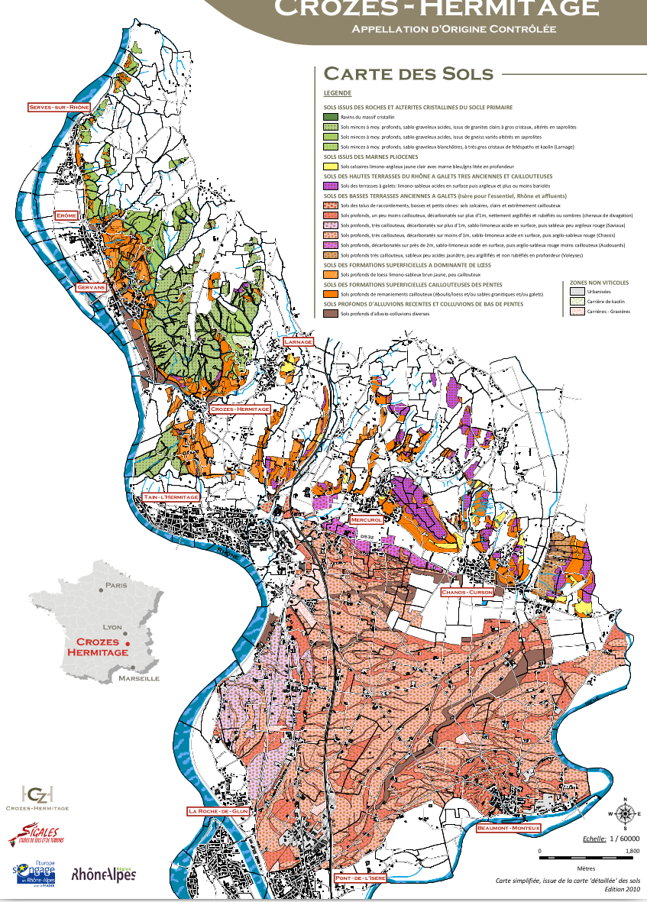
Annexe 2 : Fosse pédologique réalisée par Sigalès en juillet 2009.
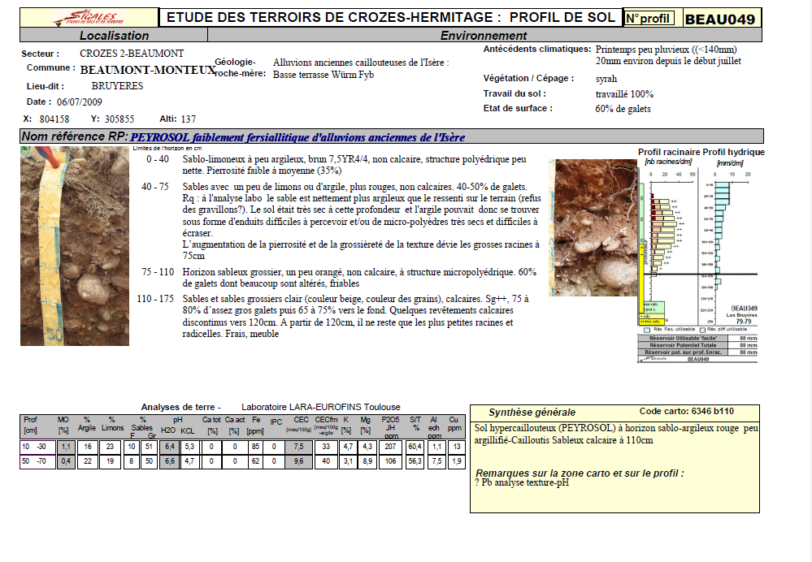

Annexe 4 : Analyse de sol

